Tenna Donslund, Praktikant v/breddeafdelingen i VIR
Vejleder: Pia Viller Arendt, Breddekonsulent i VIR
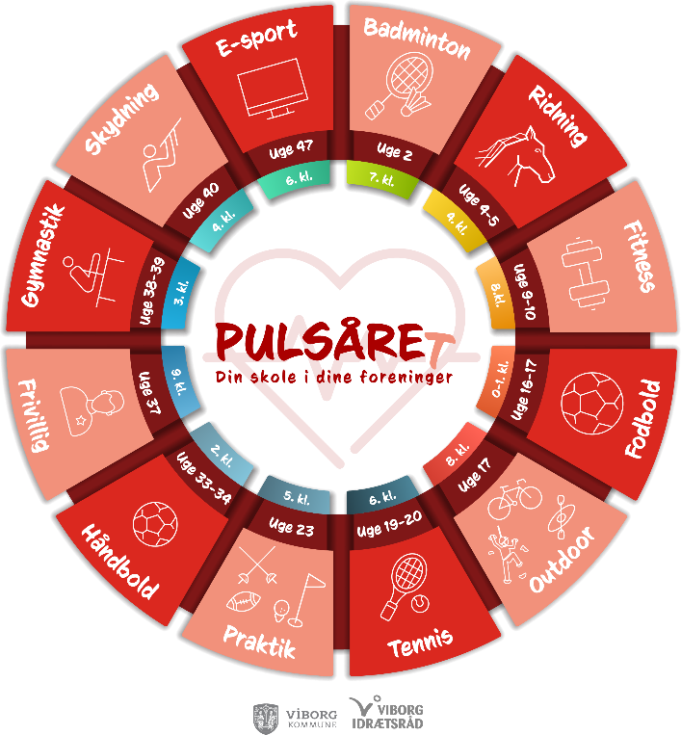
Visionen med PULSÅREt er at skabe flere sunde og foreningsaktive børn og unge i Viborg Kommune, øge omfanget af frivillighed samt understøtte lokal sammenhæng mellem skole og forening

Målet med PULSÅREt
Styrke skoleelevers mulighed for at finde en lokal idræt og forening, som de vil være en del af
Rammesætte et fælles fundament af varierede idrætsoplevelser til alle elever (realisere Den Åbne Skole)
Inspirere lærere via samspil med idrættens frivillige eksperter og understøtte varige lokale samarbejder

Operationalisering
Projektets vurderes som særdeles succesfuldt, når der etableres +400 årlige aktivitetsdage. Dermed vil alle Viborg Kommunes elever i deres skoletid besøge mindst 10 forskellige idrætsforeninger. I opstartsfasen forventes +200 besøg.

Mine opgaver har bestået af kommunikation og koordinering af skydning, esport, badminton og ridning i PULSÅREt. Desuden også foreningsbesøg, netværksdeltagelse, evaluering herunder analyse og sammenfatning og rapportering af besvarelser og resultater.

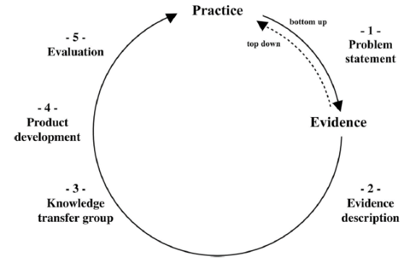
Resultater
Håndbold, gymnastik, skydning og Esport er enten afholdt eller planlægt til fulde. Ca. 1170 elever har været ude og prøve en lokal foreningsidræt. (60 besøg)
Flere foreninger har rekrutteret flere medlemmer.
Skolerne har i høj grad været tilfreds med PULSÅREt besøgene.

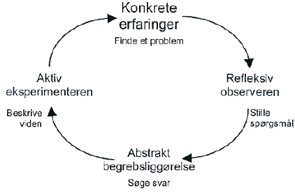
Verhagens KTS

Erfaringer
Foreninger udtrykker besvær med at finde frivillige i arbejdstiden
Kommunikationen og bookingen kan optimeres
Ekstramateriale skal revurderes
Andre projekter/samarbejder skal medtænkes PULSÅREt uger skal være fleksible

Kolbs læringscirkel

